Всемирный день борьбы против малярии
Ежегодно 25 апреля во всем мире отмечается Всемирный день борьбы против малярии. Проведение этого дня учреждено Всемирной ассамблеей по здравоохранения и Всемирной организацией здравоохранения.
Несмотря на то, что малярия встречается в основном в Африке, поражает она также жителей Азии, Латинской Америки, Ближнего Востока и некоторых частей Европы. Ежегодно малярия поражает более 500 миллионов человек.
В связи с серьезностью проблемы малярии и был установлен Всемирный день борьбы против малярии, цель которого – привлечение внимания общественности к необходимости эффективной профилактики и лечения этого недуга.
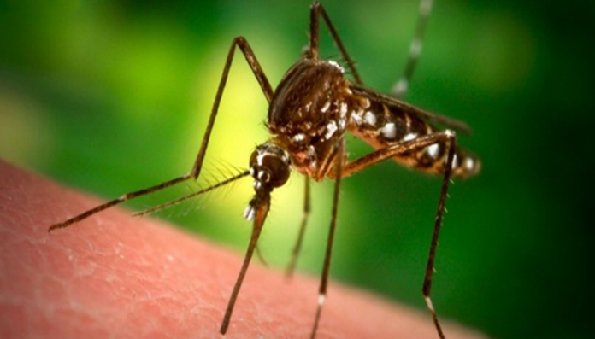
ГЛАВНОЕ - ПРЕДУПРЕДИТЬ ЗАБОЛЕВАНИЕ.
В последние годы особенно реальной стала проблема завоза и распространения малярии в ряде стран мира, в том числе и на территории Российской Федерации.
Ежегодно в России регистрируются летальные исходы от малярии. Погибают российские граждане, которые посещают экзотические страны и забывают о необходимых мерах профилактики.
-Граждане России при выезде в страны, неблагополучные по тропической малярии, должны принимать противомалярийные препараты. Регулярный прием противомалярийных химиопрепаратов защитит от тяжелых осложнений в случае заражения тропической малярией. Начинать химиопрофилактику следует за несколько дней до прибытия в местность, где возможно заражение малярией. Заканчивать следует не ранее чем через 4-5 недель после выезда из малярийной местности. Перед приёмом таблеток необходимо проконсультироваться с врачом.
- Защищайте себя от укусов комаров, применяйте для этого пологи и отпугивающие средства. Для предупреждения залета комаров в жилое помещение двери и окна засетчивают мелкой нейлоновой или стальной сеткой. Использование марли для засетчивания менее удобно, она быстро забивается пылью и плохо пропускает воздух.
Залетевших в помещение комаров уничтожают с помощью аэрозолей, электрофумигаторов. В вечернее время, когда активность комаров повышается, следует носить одежду, прикрывающую большую часть тела. Открытые части тела можно защитить отпугивающими препаратами – репеллентами
- По возвращении из местности, неблагополучной по малярии, в течение 3-х лет при любом недомогании необходимо обратиться к врачу. В условиях Заполярья заболевание малярией возможно только в случае завоза, без дальнейшего распространения.
НЕ ПОДВЕРГАЙТЕ ОПАСНОСТИ СВОЕ ЗДОРОВЬЕ И ЗДОРОВЬЕ ОКРУЖАЮЩИХ!

